企業事例セッション予稿集原稿作成要領

- 原稿作成要領
  - 予稿集原稿作成の心構え
原稿の内容は，主に発表や聴講の便宜を図ることを目的にしています。発表の目的，方法，結果，考察などの各項に分け，明確に記述されていることを期待しています。
  - 原稿用紙と作成方法
- 原稿のサイズはA4判です。
- 原稿はワードプロセッサーなどを使用して作成してください。マイクロソフトパワーポイントなどのプレゼンテーションソフトを使用してスライド一覧として投稿していただいてもかまいません。
- 大会Webページに要旨テンプレート（Word）を用意しています。ダウンロードしてお使いください。テンプレートには予稿集原稿作成説明と表題がついています。その上から表題を記入するか，下書きされたご自分の原稿を貼り付けてください。
- Webで投稿する際はPDF形式でお願い致します（Wordの場合は「形式を選択して保存」などの機能を用いて、PDF形式に変換することができます。マイクロソフトパワーポイントなどのプレゼンテーションソフトの場合は印刷機能等でPDF出力して下さい）。また，ファイルサイズは3MB以下にしてください。
  - 枚数
原則として2ページ以内（１ページでも可）、最大でも４ページ程度とします。
  - レイアウト
    - 通常の予稿の場合（レイアウト図は2,3ページに記載）
- 原稿のレイアウトは次ページの図1を参照してください。
- 「題目（主題）」は第1行と第2行に記入してください。
- 第3行を空けてください。
- 「所属 氏名」は第4行に，右寄せで記入し，口頭発表者名の前に＊印を付けてください。連名者の所属，氏名は第４行目の口頭発表者に続けて記入するか，第5行目に記入してください。
- 「本文」は必ず第6行目以降から書き始めてください。
- 「引用文献」がある場合には，本文の最後に書いてください。
    - パワーポイント資料の場合（レイアウト図は4,5ページに記載）
- 配布資料6スライド（横）で出力したものを2ページで納めてください。
- 1枚目のスライドには以下の項目を必ず入力してください。
- 題名および口頭発表者や連名者の「所属 氏名」を記載し、口頭発表者名の前に＊印を付けてください。
- レイアウト
  - 通常の予稿の場合

（A4用紙 1頁目）
20mm→  左余白 | ↑  上余白20 mm  ↓ |  |  | ←20mm  右余白
 | 題目（主題）  （1行空き）  ＊所属 氏名  （1行空き） |  |  | ↑  5行  ↓
 | ← 22字 → |  |  | ↑  45行  ↓
↑
下余白20 mm
↓

（2頁目以降）
20mm→  左余白 | ↑  上余白20 mm  ↓ |  |  | ←20mm  右余白
 | ← 22字 → |  |  | ↑  50行  ↓
↑
下余白20 mm
↓

図1 原稿レイアウト

  - パワーポイント資料の場合
上下左右の余白は20ｍｍ以上

（A4用紙 1頁目）
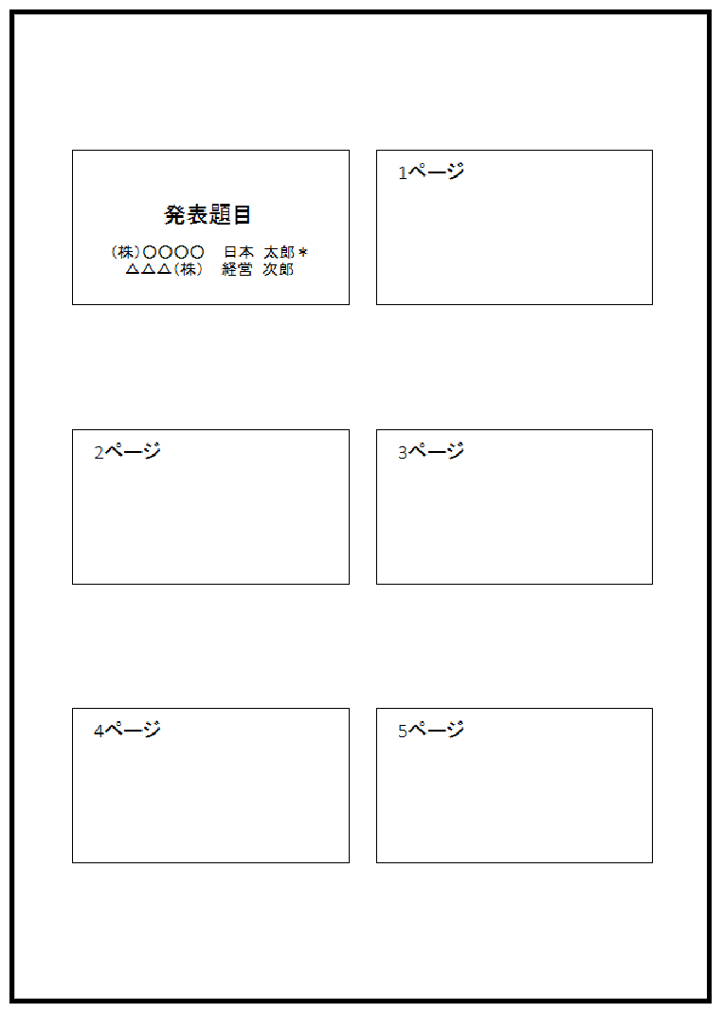

（2頁目以降）
